Тема: «Что мы едим? Здоровое и нездоровое питание»
Цель: развивать языковую компетенцию: отрабатывать на практике навыки употребления лексических единиц по теме; повторить правила построения специальных вопросов и правила употребления частотных наречий;
развивать речевую компетенцию: совершенствовать навыки чтения, аудирования и диалогической речи; развивать наблюдательность, языковую догадку, элементы анализа и самоанализа, оценивания и самооценивания;
развивать информационную компетенцию: практиковать в работе со словарем;
воспитывать сознательное отношение к своему здоровью, желание питаться правильно и вести здоровый образ жизни.
Тип урока: комбинированный
Оборудование: проектор, ноутбук, оценочные листки, карточки с заданиями, аудозапись лексического материала, слайды с ответами и опорными вопросами, микрофон.
Ход урока
І. Организация учащихся на учебную деятельность:
1) приветствие;
2) рапорт дежурного.
ІІ. Сообщение темы и совместное определение цели урока + Warm-up
- As you can see the theme of our lesson is “Healthy and Unhealthy Food”. How do you think what we should do during this lesson?
(«Мозговой штурм»)
Learn: | ___________ | На доске запись
Revise: | ___________
Develop: | ___________
Bring up: | ___________
ІІІ. Основная часть
1.Актуализация опорных знаний
- Let`s start with the revising in order you can talk about different kind of food.
1) Аудирование и письмо
a) Listen to the words and repeat them
(аудиозапись с лексикой) – прослушать и повторить
b) While listening you can see that all of the names of this food can be divided into 2 big groups. What are they? (Healthy and unhealthy).
- Listen to the words again. Put them down into 2 different columns: healthy and unhealthy food. Mind your spelling.
Healthy | Unhealthy
(Взаимопроверка оценка – в оценочный лист.) Правильные ответы – на слайде. Обсуждение результатов работы
c) – Write two more words:
І вар. – в 1 колонку
ІІ вар. – во 2 колонку
(Проверка)
2. Говорение
- Why do you think that e.g. orange juice is healthy?
- Why is cola unhealthy?
- Such kind of food as burgers and chips has another name. It`s junk food. (Запись на доске (дети не знают этого слова) – работаем со словарем).
-Nevertheless junk food is still popular. Why is it so?

3. Чтение
a) Scrim the text D on p.41. Find any other examples of junk food and answer the question: “Why do people still continue eating such kind of food?”
(дешевые, легкие в приготовлении)
b) Чтение с целью получения детальной информации.
- Read the text again. Underline some reasons that make junk food unhealthy.
(проверка)
“Mind Map”
UNHEALTHY

3. Говорение
- But what about you? How often do you eat different kind of healthy and unhealthy food?
(работа в парах)
(У учащихся на столах опросные листки, необходимо спросить у партнера, как часто он употребляет продукты, данные в списке)

(учащиеся работают с опорой на слайд 4)
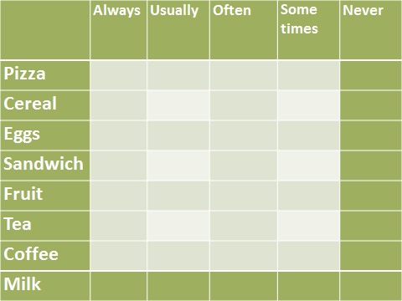

(вспоминаем схему построения специальных вопросов)
E.g.
- How often do you eat pizza?

- How can you answer? (Где будет при этом стоять частотное наречие?)

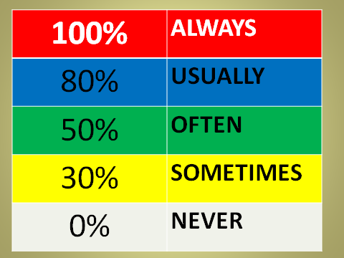
Нам помогают консультанты – сильные ученик, они прослушивают беседы во время работы в парах, виставляют оценки на опросных листках. Потом – работа с консультантами:
(- So, let`s look. Lena, what does Natasha often eat?)
Итог
5.Speaking (творческая работа)
- As you can see it`s a bit difficult always to eat healthy food especially when you are going somewhere to the café with your friends or relatives. Let`s look. I want you to unite into 2 groups. It will be only 3 minutes for you.
(работа в группах – составить диалог:)
1 группа – You are going to Mc Donald`s. Order some meals that are usual for you.
2 группа – You are going to the café. Try to order only healthy food, please.
(You can see some useful phrases on the blackboard)
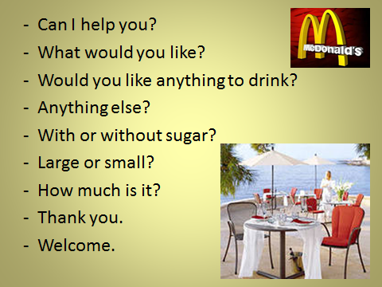

(Инсценированные диалоги)
(В это время вторая группа должна отслеживать, какие продукты были заказаны, и выставить оценки)
ІV. Итог урока
- – As you can see it is not so difficult to keep a healthy diet. It`s not only useful but also tasty. So, can you make up some rules of keeping a healthy diet?
(По опоре – «Микрофон»)
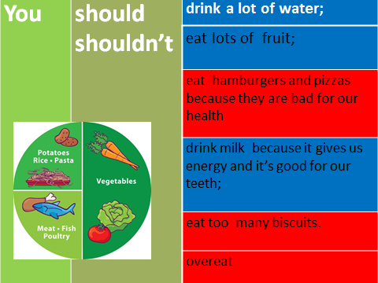
- По целям + оценочные листки.
V. Домашнее задание
1) Составить здоровое меню для обеда в школьной столовой (по желанию)
2) Упр.3, с.41 (прочесть, определить, является ли здоровой данная диета, дать пояснения)
ПРИЛОЖЕНИЕ
Оценочный листок __________  1.  2.  3.  4.  Консультант  Партнер  Сам | Оценочный листок_____________  1.  2.  3.  4.  Консультант  Партнер  Сам
Оценочный листок __________  1.  2.  3.  4.  Консультант  Партнер  Сам | Оценочный листок ____________  1.  2.  3.  4.  Консультант  Партнер  Сам

 | Always | Usually | Often | Sometimes | Never
Pizza
Cereal
Eggs
Sandwich
Bread roll
Fruit
Tea
Coffee
Milk

